**MINISTERIO DE EDUCACION**

**AUDITORIA INTERNA**

**INFORME O-DIDAI/SUB-173-2023**

**SIAD 632551**

**CONSEJO O CONSULTORÍA DE ARQUEO DE FONDOS ROTATIVOS INTERNOS, CAJA CHICA Y CUPONES DE COMBUSTIBLE.**

**DIRECCIÓN GENERAL DE EDUCACIÓN EXTRAESCOLAR -DIGEEX-**

**GUATEMALA, OCTUBRE DE 2023**

**ÍNDICE**

**INTRODUCCIÓN 1**

**OBJETIVOS 1**

**ALCANCE DE LA ACTIVIDAD 1**

**RESULTADO DE LA ACTIVIDAD 1**

**ANEXOS 3**

# INTRODUCCIÓN:

# De conformidad con el nombramiento de auditoría, O-DIDAI/SUB-173-2023, de fecha 16 de octubre de 2023; fui designado para realizar consejo o consultoría de arqueo de fondos rotativos internos, caja chica y cupones de combustibles en la Dirección General de Educación Extraescolar -DIGEEX-

# OBJETIVOS

# GENERAL:

Practicar arqueos de fondos rotativos internos, caja chica y cupones de combustible para verificar el cumplimiento de la normativa y procedimientos de control interno.

# ESPECÍFICO:

Verificar el cumplimiento de la Normativa Legal aplicable y procedimientos internos establecidos en la página del Sistema de Gestión de Calidad.

Verificar si se utiliza el Sistema de Gestión Financiera para registro de las operaciones de caja y bancos.

Verificar si el personal que tiene a cargo los fondos está debidamente nombrado.

Practique arqueo en la fecha de presentación a la unidad ejecutora.

Verificar si el personal responsable cauciona fianza.

# ALCANCE DE LA ACTIVIDAD

Con fecha 18 de octubre de 2023, se realizó arqueo del fondo rotativo interno y caja chica constituido por la cantidad de Q. 50,000.00; Arqueo de cupones de combustible por la cantidad de Q.21,800.00; evaluación del control interno mediante la verificación de las liquidaciones de caja chica No.16, de fecha 29 de septiembre y No. 17, de fecha 16 de octubre de 2023, se verifico el libro de registro y control de combustible, de la Dirección General de Educación Extraescolar -DIGEEX-. (Ver anexo 1).

# RESULTADO DE LA ACTIVIDAD

**El resultado del trabajo realizado se describe a continuación:**

En la Dirección General de Educación Extraescolar -DIGEEX-, al 18 de octubre de 2023, se realizó consejo o consultoría de arqueo de fondos rotativos internos, caja chica y cupones de combustible, se estableció que los encargados de la custodia y control del Fondo Rotativo Interno, caja chica y combustible, caucionan fianza de fidelidad, cuentan con la declaración de probidad y nombramiento para manejar los fondos. Así mismo, para el registro de ingresos y egresos del Fondo Rotativo Interno, utilizan el Sistema de Gestión Financiera.

**Se establecieron las deficiencias siguientes:**

1. En arqueo realizado al fondo rotativo interno, el 18 de octubre de 2023, se determinó una diferencia de más en efectivo de Q. 2,810.04 los cuales se integran de la siguiente manera:
2. Con fecha 02/10/2023 se entrega el cheque No. 1322 por Q. 2,750.00, a nombre de Industrias y Servicios Múltiples de Guatemala, S. A., cobrado el 03/10/2023, y acreditado en la misma fecha, a la cuenta del Fondo Rotativo Interno de DIGEEX, por mal endoso, mismo que se encuentra pendiente de ser entregado a DIGEEX para anularlo y emitir otro cheque. En el libro de bancos del mes de octubre no se encuentra el registro de la anulación del cheque y nota de crédito. **el Acuerdo Número A-039-2023, de la Contraloría General de Cuentas del 24 de mayo de 2023**. Que aprueba las **Normas Generales y Técnicas de Control Interno Gubernamental.** Las **Normas aplicables al sistema de tesorería. Numeral 8.6 Conciliación de Saldos Bancarios**, **establece:** La Máxima autoridad de cada entidad, por medio de la unidad competente, velará porque se concilie oportunamente los saldos bancarios con los registros contables. La Máxima autoridad, a través de la unidad competente, debe diseñar los procedimientos que permitan efectuar la conciliación de saldos bancarios, en forma diaria, semanal o mensual, para una adecuada gestión de procesos y delimitación de la normativa de Contabilidad Integrada Gubernamental de las entidades.
3. Existe la liquidación de viáticos del formulario No. 740 por el monto de Q. 2,250.00, respaldado por el cheque No. 1315 por el mismo valor, sin embargo, la persona no recibió anticipo de viáticos y por error efectuó el reintegro por un monto de Q. 60.00, depositado a la cuenta No, 3616007180 a nombre del Fondo Rotativo Interno DIGEEX, según boleta de depósito No. 58771750 de fecha 13/09/2023. En el transcurso de la auditoría emitieron el cheque No. 1339 de fecha 23 de octubre de 2023, para reintegrar los Q.60.00 dicho cheque fue entregado el 30/10/2023. La documentación que conforma el expediente del cheque son los formularios de viáticos, váucher y documentos de la revisión de la liquidación, es decir no existe documento de soporte autorizados correspondientes. **el Acuerdo Número A-039-2023, de la Contraloría General de Cuentas del 24 de mayo de 2023**. Que aprueba las **Normas Generales y Técnicas de Control Interno Gubernamental.** La **Normas aplicables a la información y comunicación. Numeral 4.2 Documentos de Respaldo, establece:** Toda operación que realicen los Organismos del Estado y las personas sujetas a fiscalización y control gubernamental, deben contar con la documentación suficiente y adecuada que la respalde. La documentación de respaldo promueve la transparencia, para demostrar que se han cumplido los requisitos legales, administrativos, de registro y control de los Organismos del Estado y las entidades; por tanto, contendrá la información adecuada, por cualquier medio que se produzca, con el objeto de identificar la naturaleza, finalidad, resultados de cada operación y facilitar el análisis de los mismos.
4. En los documentos pendientes de liquidar al 18 de octubre de 2023, correspondientes al fondo rotativo interno, se encuentran cheque de los meses de julio agosto y septiembre, por un monto de Q. 14,590.41, incumpliendo el procedimiento Código: FIN-PRO-01, inciso C.2 Pago a través de cheque / constitución, ejecución y liquidación del Fondo Rotativo Interno: “…La persona responsable del Fondo Rotativo, deberá velar por la rotación efectiva y oportuna de los recursos, a fin de garantizar la liquidez y disponibilidad de los fondos asignados…”
5. En el arqueo de caja chica efectuado el 18 de octubre de 2023, se determinó la cantidad de Q. 4,000.04, existiendo una diferencia en efectivo de cuatro centavos (Q.0.04), con relación al monto aprobado en la resolución No. DIGEEX-002-2023, de fecha 27 de enero de 2023, el cual asciende a la cantidad de cuatro mil quetzales exactos (Q. 4,000.00). incumpliendo lo indicado el procedimiento Código: FIN-PRO-01, inciso C.3.1, actividad 6. La cual indica que el responsable de manejo y control de la caja chica, Unidad Ejecutora, al recibir los recursos de caja chica, el responsable debe administrar correctamente los mismos, racionalizando el buen uso del efectivo, garantizando el cumplimiento de la legislación y normativa vigentes.
6. Se comprobó que no cuentan con vales de caja chica, para soportar el anticipo cuando una persona requiere fondos para realizar compras, y liquidarlas dentro de los tres días hábiles posteriores a la entrega del efectivo. como lo indica el Procedimiento código FIN-PRO-01, inciso C.3.2 Vales de caja chica.

**Recomendaciones**

Que la Directora de la Dirección General de Educación Extraescolar -DIGEEX-, gire instrucciones por escrito al Jefe Administrativo Financiero para que:

1. Verifique que los registros sean oportunos en los movimientos que presenten en la cuenta No. 3616007180 a nombre del Fondo Rotativo Interno DIGEEX, garantizando que los registros muestren la adecuada administración del FRI.
2. Se realicen las gestiones que correspondan a efecto que se concilie el monto de la caja chica, de acuerdo a lo autorizado en resolución No. DIGEEX-002-2023; debido a la diferencia de Cuatro centavos (Q.0.04) que se encuentran de más en efectivo en la caja chica.
3. Verifique que la persona encargada de la caja chica elabore el vale de caja chica, en cada anticipo que proporcione, guardando siempre una copia del mismo como comprobante, efectuando los procedimientos indicados en el procedimiento código FIN-PRO-01, del Sistema de Gestión de la Calidad.
4. Verifique que el encargado del fondo rotativo vele por la rotación efectiva y oportuna de los recursos, a fin de garantizar la liquidez y disponibilidad de los fondos asignados.

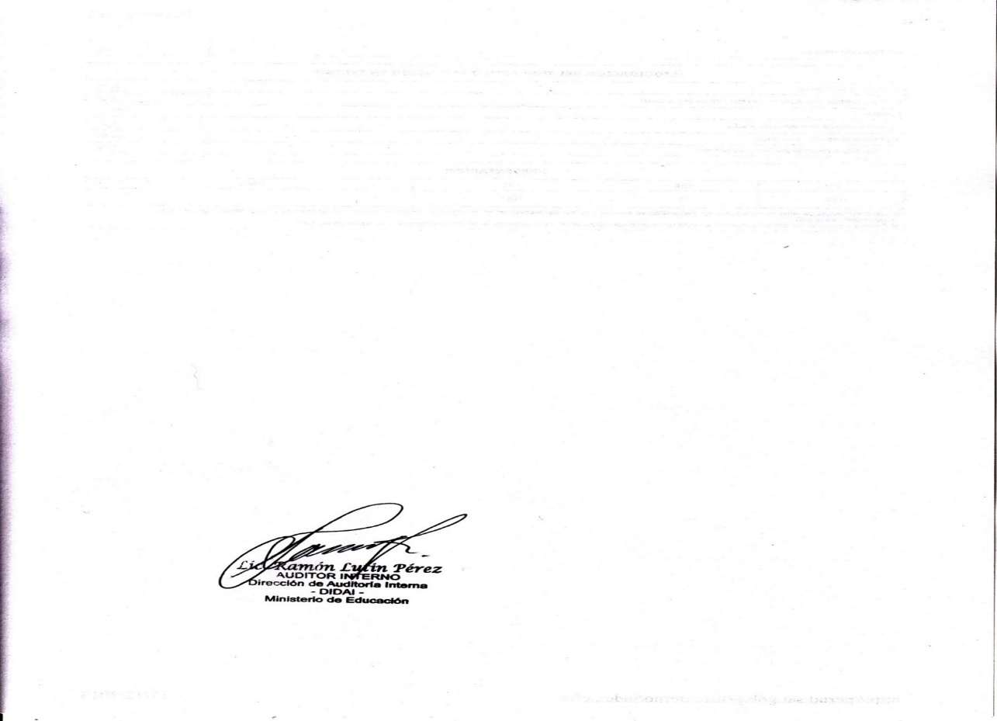

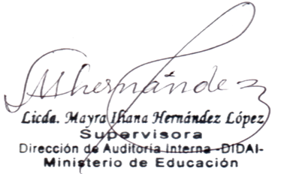

**ANEXOS**

**Anexo No. 1**

**Dirección General de Educación Extraescolar -DIGEEX-**

**Consejo o consultoría de arqueo de fondos rotativos internos, caja chica, cupones de combustible.**

**Al 18 de agosto de 2023.**

**Arqueo del fondo rotativo, caja chica y cupones de combustible**

* 1. **Arqueo del Fondo rotativo interno de DIGEEX, al 18 de octubre de 2023**

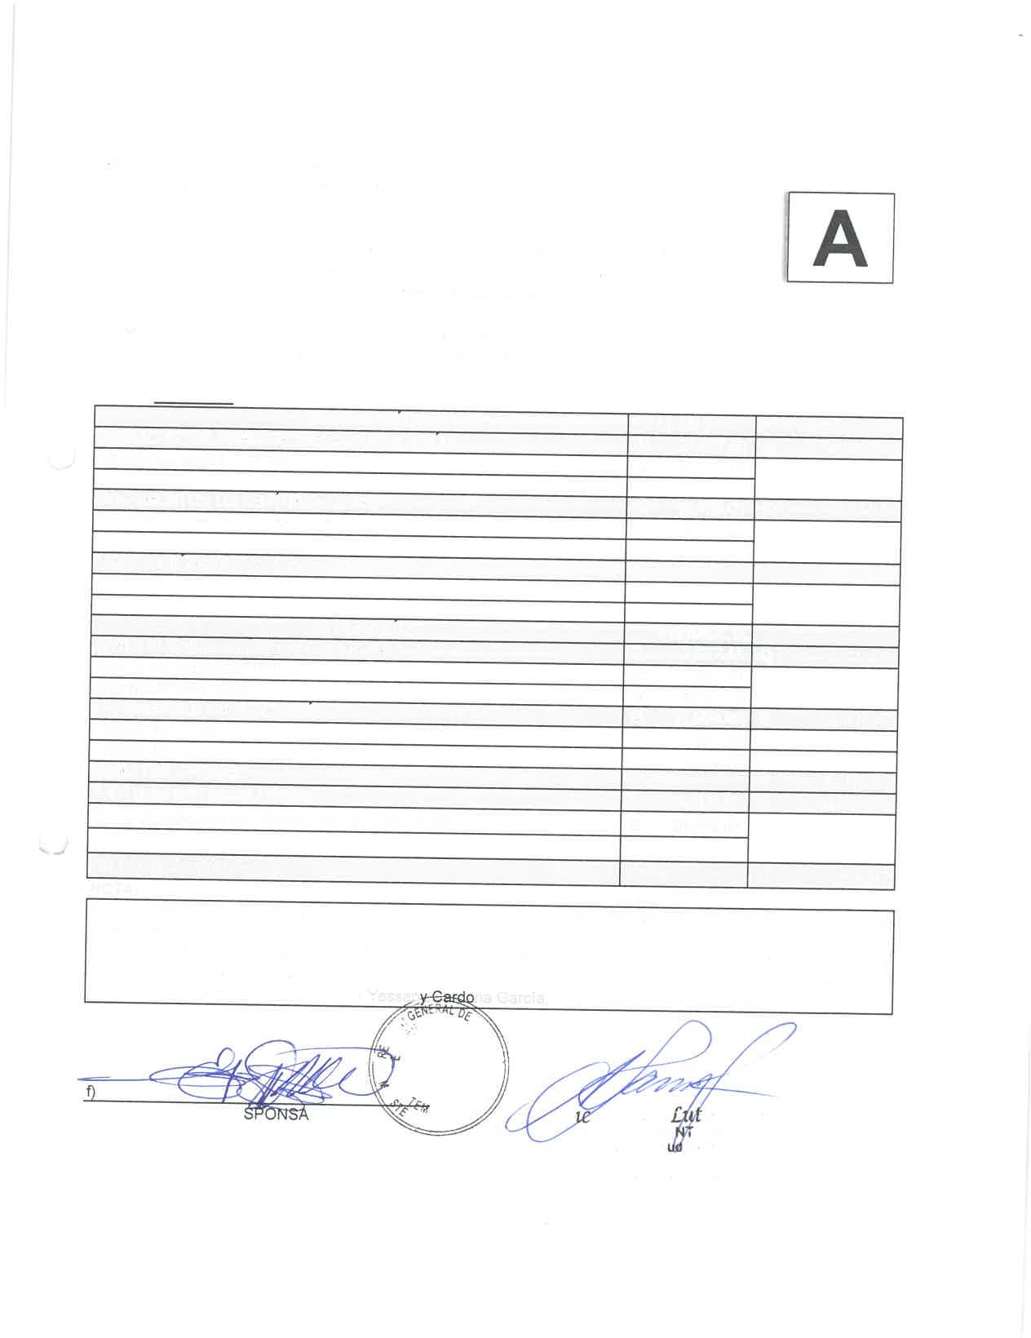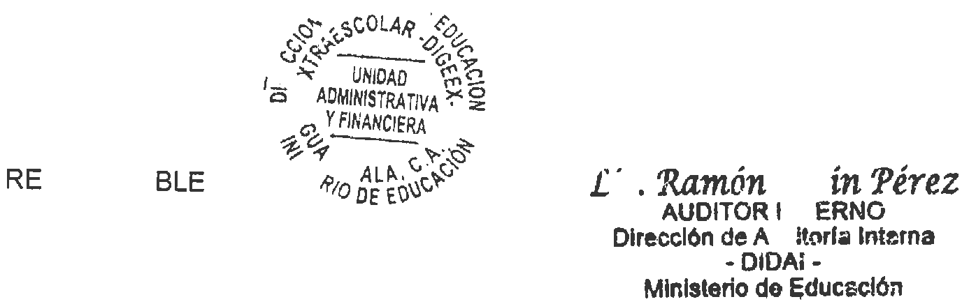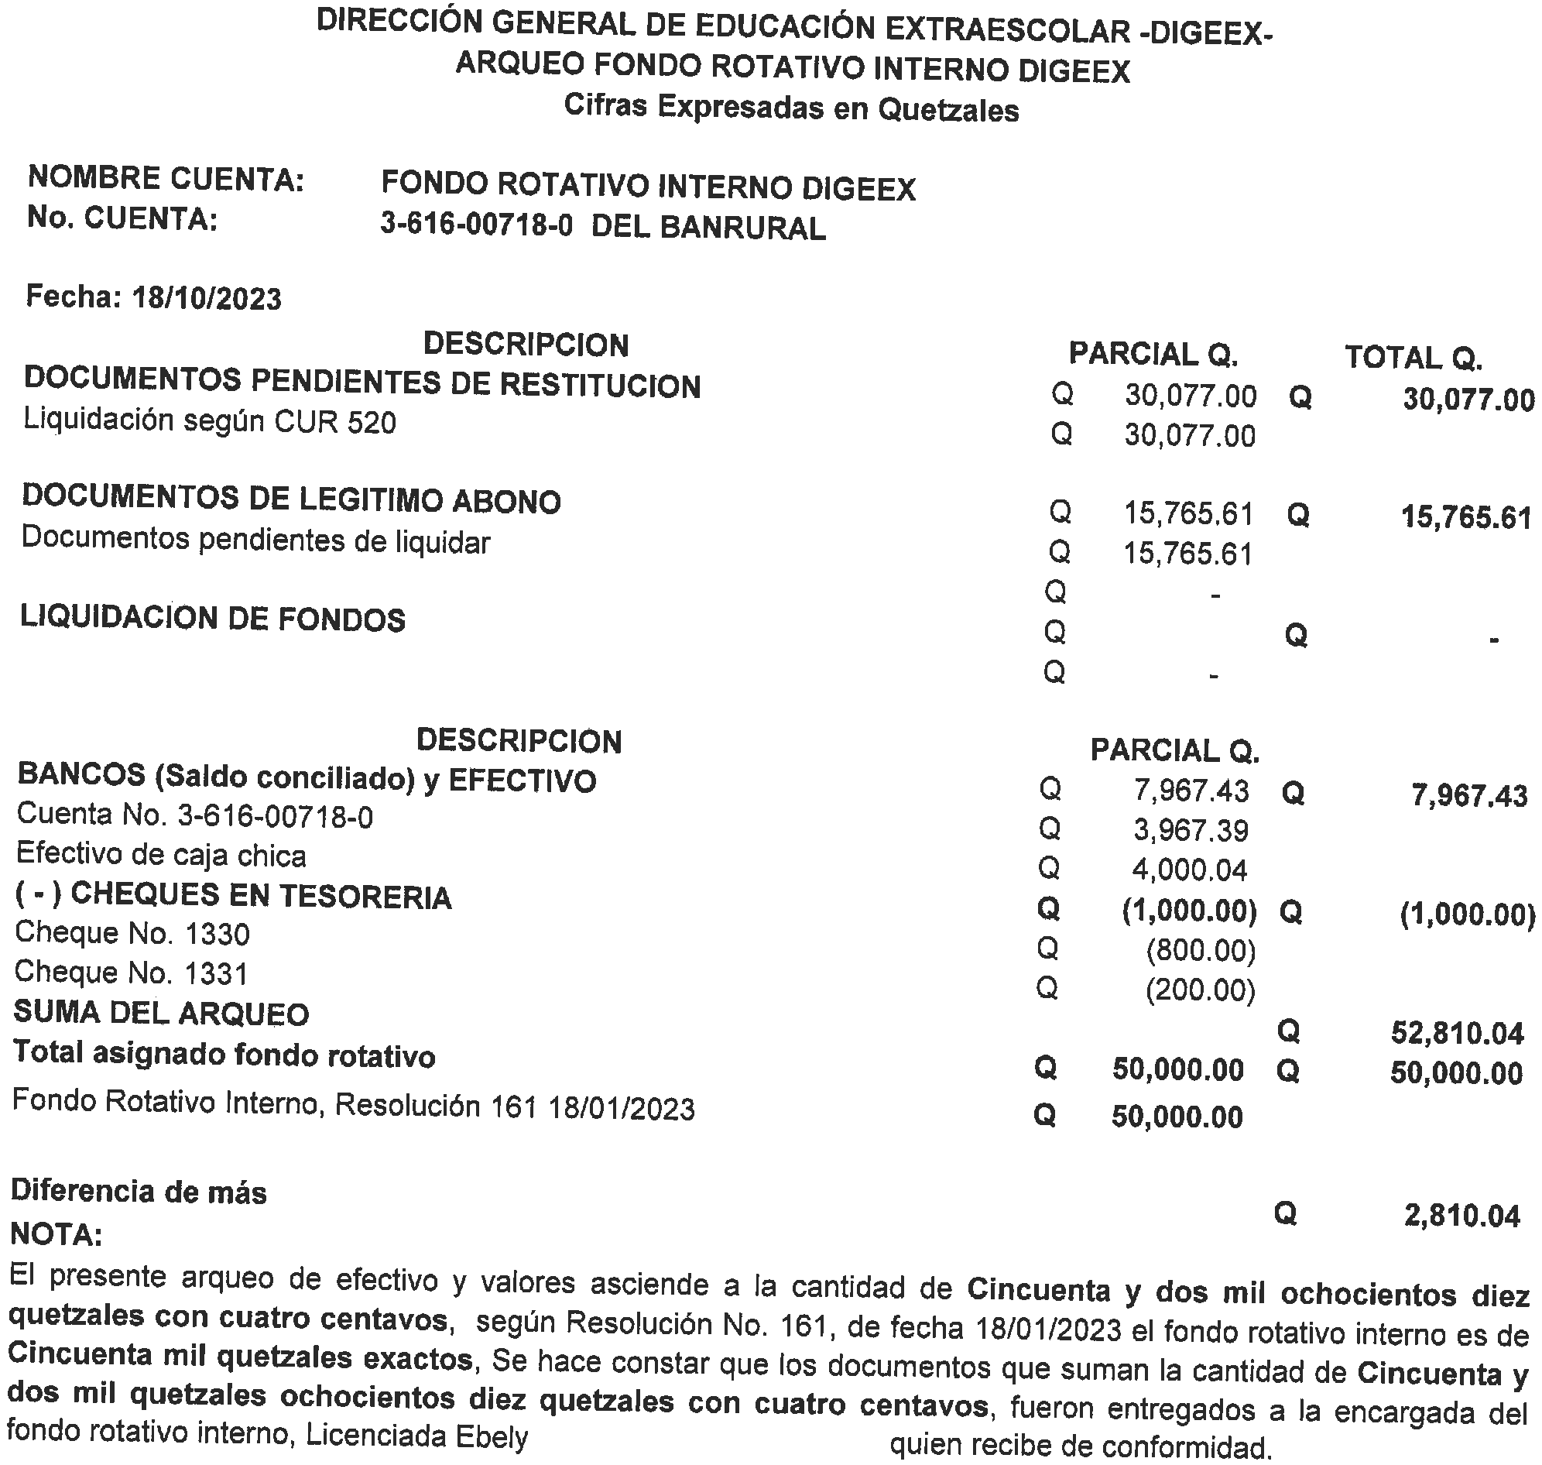

* 1. **Arqueo de la Caja Chica, al 18 de octubre de 2023.**

|  |  |  |  |  |  |
| --- | --- | --- | --- | --- | --- |
| **No.** | **Descripción** | **Constitución Q.** | **Disponibilidad en efectivo al 18/10/2023 Q.** | **Documentos de legitimo abono** | **Total** |
| 1 | Constitución de la caja chica, según Resolución No. DIGEEX-002-2023, de fecha 27/01/2023 | 4,000.00 | 1,888.35 | 2,111.69 | 4,000.04 |
|  | **TOTALES** | **4,000.00** | **1,888.35** | **2,111.69** | **4,000.04** |

* 1. **Arqueo de cupones de combustible:**

|  |  |  |  |  |  |  |  |
| --- | --- | --- | --- | --- | --- | --- | --- |
|  |  | **CORRELATIVO** | |  |  |  |  |
| **No.** | **DESCRIPCION** | **DEL** | **AL** | **CANTIDAD** | **VALOR Q.** | **TOTAL Q.** | **VENCEN** |
| 1 | CUPONES DE COMBUSTIBLE DIGEEX | 25885377 | 25885812 | 436 | 50.00 | 21,800.00 | 27/09/2024 |
|  | **TOTAL CUPONES DE COMBUSTIBLE DIGEEX** | | | | | **21,800.00** |  |
|  | Saldo en libro autorizado por la Contraloría General de Cuentas Registro. No. 054510 de fecha 20 de diciembre de 2012. | | | | | **21,800.00** |  |